**新 书 推 荐**

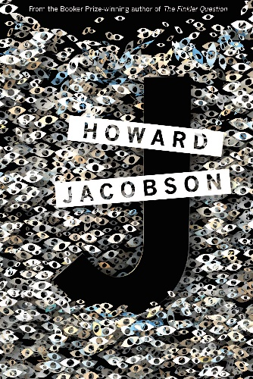**中文书名：《J》**

**英文书名：J**

**作 者：Howard Jacobson**

**出 版 社：Bloomsbury Publishing**

**代理公司：Curtis Brown/ANA/Jackie**

**页 数：384页**

**出版时间：2012年10月**

**代理地区：中国大陆、台湾**

**审读资料：电子稿**

**类 型：文学小说**

**版权已授：美国、英国、法国、德国、巴西、荷兰、希腊、俄罗斯、以色列、意大利、罗马尼亚**

**中文简体字版曾授权，版权已到期回归**

**豆瓣链接：<https://book.douban.com/subject/34893791/>**

**·2014年布克奖最终入围；**

**·2014年金奖奖最终入围；**

**·2016年《犹太季刊》温盖特奖提名；**

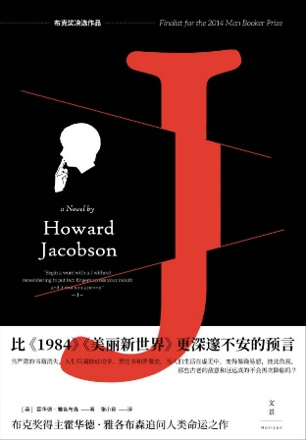**中简本出版记录**

**书 名：《J》**

**作 者：(英)霍华德·雅各布森**

**出版社：上海人民出版社·世纪文景**

**译 者：张小意**

**出版年：2020年2月**

**页 数：410页**

**定 价：69元**

**装 帧：平装**

**内容简介:**

☆ 《J》是布克奖得主霍华德·雅各布森追问人类命运的深邃之作，也是布克奖决选作品

☆ 媲美《一九八四》《美丽新世界》的未来寓言，大卫·林奇般的不安氛围，《J》深刻展示“被观察者”的生存困境

☆ 在侦探小说般扣人心弦的情节中，《J》洞察“为何种族仇恨不断发生”的古老问题

☆ 戾气弥漫、流行文化泛滥、消费狂热、严肃事物消失、侵犯个人隐私……《J》精准再现当代生活的种种陷阱。

未来，在经历了一场大屠杀式的灾难后，个人、家族和历史的记忆都被抹去，人们仅仅用含混不清、模棱两可的“出事——如果真的出过事”来指代那场噩梦。

小时候，父亲和凯文玩过一个游戏：只要讲出一个J开头的词语，就要用两根手指压住嘴唇。

同为大屠杀的幸存者的后代，凯文和爱琳相爱了。但村里接连发生的命案又将凯文拽入监视者的视线。

历史的真相是什么？已发生过的苦难可能在未来避免吗？在《J》中，雅各布森将笔触伸向了人类最黑暗隐秘的一面。

**作者简介：**

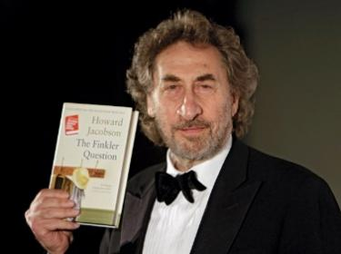**霍华德·雅各布森（Howard Jacobson）**出于在曼彻斯特，成长于普雷斯蒂克，曾在怀特菲尔德的标准文法学校就读，后在剑桥唐宁学院F·R·里维斯教授指导下研究学习。回到英国之前，他曾在悉尼大学担任三年讲师。之后回到英国，改去剑桥塞尔文学院教书。最近一段教学经历则是在二十世纪七十年代，在伍尔夫汉普顿大学理工学院担任讲师。

在伍尔夫汉普顿大学授课期间，霍华德完成了自己第一部小说《自后而上》（*Coming from Behind*）。那是一部关于一所没落的理工科学院的校园喜剧。故事里学校打算和当地一家足球俱乐部合并，并因此发生了一连串让人啼笑皆非的事情。小说中在露天足球场教书的片段是整本书里唯一一段基于真实故事改编的内容。

他的另一部小说《强势华尔兹》（*The Mighty Walzer*）讲述了少年乒乓球冠军为了创作连环画赢取布林格常规沃德豪斯奖杯的故事。那是他三部作品中首部荣登成人布克文学奖的作品，另外两部则分别是《此刻该谁道歉》（*Who’s Sorry Now*）和《克劳基之夜》（*Kalooki Nights*）（这两部作品都被其成为“从未在任何地方被任何人讲述过的最具犹太人风格的小说”。2010年，霍华德凭借小说《芬克勒问题》赢得布克奖。

除了小说创作，霍华德还是《独立报》（*Independent*）的专栏作家，并创作发表过几篇电视节目专栏，其中更包括了时下在第四频道热播的系列节目《圣经：历史故事》（*The Bible: A History*）。

**媒体评价：**

《J》足以与乔治·奥威尔的《1984》和阿道司·赫胥黎的《美丽新世界》相媲美，精准再现了迈克尔·哈内克和大卫·林奇导演作品中的不安氛围。此外，从流行文化泛滥到消费狂热，从回避严肃事物到侵犯个人隐私，它还巧妙折射出我们当下生活方式的种种诡异。

——约翰·伯恩赛德（John Burnside），英国诗人、艾略特诗歌奖及前瞻诗歌奖得主

《J》是雅各布森迄今为止最严肃、最令人不安的作品……比起机器统治，雅各布森对人类未来的忧虑更加深邃，他提出一个黑暗、绝望却被血腥历史不断验证的疑问：仇恨是人类文化的必需品吗？

——美国《华盛顿邮报》

雅各布森的早期小说常与菲利普·罗斯相提并论，但《J》展现了雅各布森特有的深奥精微和热情天赋。

——《纽约时报》

当代文学已有太多表达未来恐惧的作品：被摧毁的景观、被火焰焚烧的社会等等，但雅各布森呈现了一种新的忧虑，他将毁灭转向我们的内心，在那里成为废墟的是我们的语言、想象力和爱。

——《每日电讯报》

《J》是一部富有雄心的哲学式作品，它对我们的历史观和自我感觉良好的正统观念提出了令人不安的质疑。雅各布森从废墟中创造了一部引人深思的作品。

——《独立报》

**感谢您的阅读！**

**请将反馈信息发至：版权负责人**

**Email**：**[Rights@nurnberg.com.cn](mailto:Rights@nurnberg.com.cn)**

安德鲁·纳伯格联合国际有限公司北京代表处

北京市海淀区中关村大街甲59号中国人民大学文化大厦1705室, 邮编：100872

电话：010-82504106, 传真：010-82504200

公司网址：[http://www.nurnberg.com.cn](http://www.nurnberg.com.cn/)

书目下载：<http://www.nurnberg.com.cn/booklist_zh/list.aspx>

书讯浏览：<http://www.nurnberg.com.cn/book/book.aspx>

视频推荐：<http://www.nurnberg.com.cn/video/video.aspx>

豆瓣小站：<http://site.douban.com/110577/>

新浪微博：[安德鲁纳伯格公司的微博_微博 (weibo.com)](https://weibo.com/1877653117/profile?topnav=1&wvr=6)

微信订阅号：ANABJ2002

